

Письменная итоговая аттестационная работа по предмету___________________
за 2025-2026 учебный год
учени______ _______класса общеобразовательной
школы №_______ ______________________области
города ________________ _________________района
______________________________________________________

«Экзаменационные материалы по математике (углублённый) для проведения итоговой государственной аттестации учащихся XI классов общеобразовательных учреждений в 2025-2026 учебном году»

вариант № 1
Алгебра 1-ая часть

1. Сократите дробь:
$$\frac{a^{2}+\frac{1}{a}}{a+\frac{1}{a}-1}$$
Ответ:
Балл:

2. Учащиеся добровольно красят стены школы. Согласно плану администрации, при одинаковой производительности труда:
- 12 учеников должны завершить работу к 15-му числу месяца,
- 7 учеников – к 20-му числу месяца.
Учитывая, что школьники выполняют одинаковый объём работы в день, определите, сколько учеников потребуется для покраски стен, если работа начнётся в запланированный день и должна завершиться к 22-му числу месяца?

Ответ:
Балл:

3. Определите порядковый номер числа 701 в прогрессии 1, 8, 15, 22, ….

Ответ:
Балл:

4. Найдите аналитический вид функций, соответствующий приведённым графикам, и установите соответствие.
I  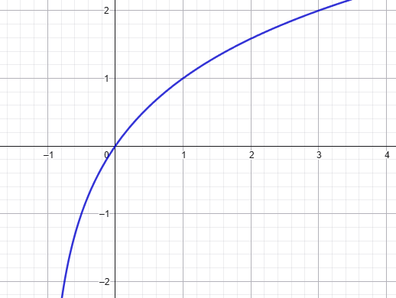 | II  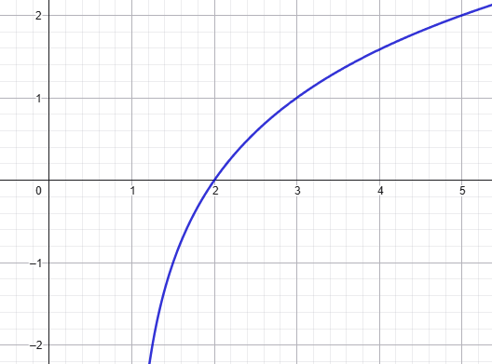 | III  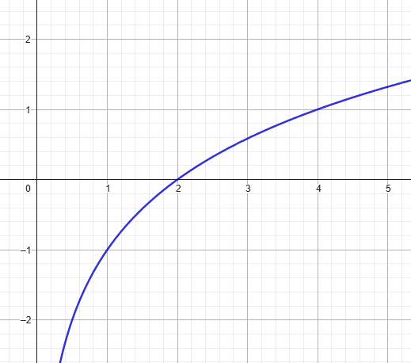

A.  $$y=\log_{2}(x-1)$$ | B.  $$y=\log_{2}(x+1)$$ | C.  $$y=\log_{2}x+1$$ | D.  $$y=\log_{2}x-1$$

 | I | II | III
Ответ:
Балл:

5. Найдите $tg\left(x_{1}+x_{2}+...+x_{n}\right)$ для корней уравнения на отрезке $[0;π]$.
$$2\sin^{2}x-5sinxcosx-8\cos^{2}x=-2$$

Ответ:
Балл:

6. Найдите наименьшее целое решение неравенства:
$$\frac{3-2x}{6}>\frac{x-1}{4}-\frac{2x}{3}+1$$

Ответ:
Балл:

7. Найдите производную функции $f\left(x\right)=cos2x-2sinx$ в точке $x=\frac{π}{2}$.

Ответ:
Балл:

8. Вычислите определенный интеграл:
$$\int_{\frac{π}{2}}^{π}{\frac{2\sin{x}}{{\left(1-\cos{x}\right)}^{2}}}dx$$

Ответ:
Балл:

9. Каждая сторона прямоугольника разделена на 5 равных частей. Сколько треугольников можно построить с вершинами в точках деления?

Ответ:
Балл:

10. Муродали во время тренировки бросает баскетбольный мяч в корзину. Вероятность попадания при каждом броске равна 0,6. Муродали продолжает броски до первого попадания. Сколько минимум бросков должен сделать Муродали, чтобы вероятность того, что мяч попадёт хотя бы один раз, была не менее 0,9?

Ответ:
Балл:

11. На рисунке представлены распределение пользователей интернета по регионам мира представлено в виде круговой диаграммы, а распределение пользователей интернета по регионам Европы — в виде столбчатой диаграммы.
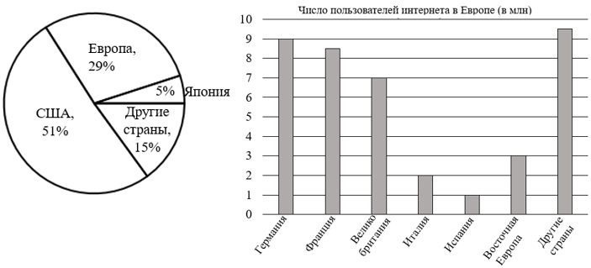
Найдите число пользователей интернета в США (в млн).

Ответ:
Балл:

Алгебра 2-ая часть

12. Решите уравнение.
$$9^{x}+6^{x}=2^{2x+1}$$

Решение:

Ответ:
Балл:

13. Исследуйте функцию с помощью производной и постройте её график:
$$f\left(x\right)=x^{3}+6x^{2}+9x.$$

Решение:

Ответ:
Балл:

14. На двух предприятиях производится одинаковый вид продукции.
- Если на первом предприятии суммарное рабочее время за один день составляет $a^{3}$ часов, то производится $a^{2}$ единиц продукции.
- Если на втором предприятии суммарное рабочее время за один день составляет $b^{2}$ часов, то производится $2b$ единиц продукции
- На обоих предприятиях почасовая оплата труда составляет 30 000 сум.
Найдите наибольшее общее количество продукции, которое может быть произведено за этот день на двух предприятиях, если за один день на оплату труда выделено всего 3 млн сум.

Решение:

Ответ:
Балл:

15. На рисунке изображен график функции $y=2\sqrt[3]{x}$
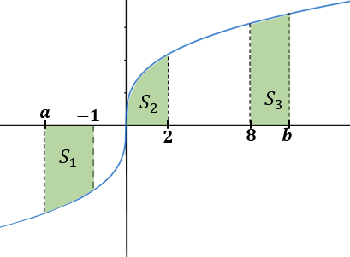
Для площадей криволинейных трапеции $S_{1}, S_{2}$ и $S_{3}$ выполняется равенство $S_{1}=S_{3}$. Найдите:
a) значение $S_{2}$;
b) значение выражения $\sqrt[3]{a^{4}}-\sqrt[3]{b^{4}}$.

Решение:

Ответ:
Балл:

Геометрия 1-ая часть

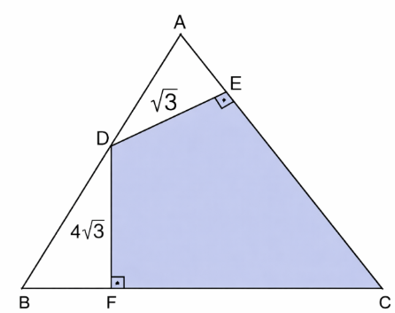
1. Из точки $D$, расположенной на стороне $AB$ равностороннего треугольника $ABC$, к сторонам $BC$ и $AC$ проведены перпендикуляры $DF$ и $DE$ соответственно. Найдите площадь (в ${cm}^{2}$) закрашенной области (четырехугольника $DECF$) если$DF=4\sqrt{3}$ cm и $DE=\sqrt{3}$ cm. (примите $\sqrt{3}≈1,7$)

Ответ:
Балл:

2. Саида купила ткань прямоугольной формы для пошива платья, постирала её и повесила на взаимно параллельные верёвки. (смотрите рисунок)
• Расстояние между I и II верёвками равно 25 dm.
• Часть ткани, находящаяся между двумя верёвками, имеет форму квадрата.
• Длина ткани в 4 раза больше её ширины.

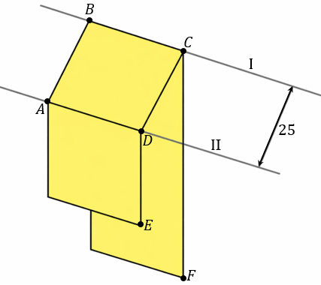
Определите, чему равна площадь ткани, купленной Саидой, в $m²$.
Ответ:
Балл:

3. Используя свойства векторов, определите, являются ли следующие утверждения верными (В) или неверными (Н):
Утверждения | верно | неверно
I. Если $\vec{a}(-1;3;2)$ и $\vec{b}(5;2;-4)$, то координатами $\vec{a}+\vec{b}$ будут $(4;5;-2)$.
II. Угол между векторами $\vec{a}(1;1;1)$ и $\vec{b}(1;0;0)$ равен $60°$.
III. Координатами вектора с началом в точке $A(x_{1};y_{1};z_{1})$ и концом в точке $B(x_{2};y_{2};z_{2})$ называются числа $a_{1}=x_{2}-x_{1}$, $a_{2}=y_{2}-y_{1}$ и $a_{3}=z_{2}-z_{1}$.

 | I | II | III
Ответ:
Балл:

4. Угол между перпендикуляром и наклонной равен 30°. Найдите длину наклонной (в cm), если длина перпендикуляра равна $5\sqrt{3}$ cm.
Ответ:
Балл:

5. Анвар решил упаковать подарок для своего младшего брата, имеющий форму прямого цилиндра. Для этого он использовал обёрточную бумагу прямоугольной формы шириной 20 cm и длиной $20π-4$ cm. Анвар планировал, согнув бумагу, получить цилиндр без оснований, полностью покрывающий боковую поверхность подарка. Однако при оборачивании он заметил, что между подарком и бумагой остаётся зазор (см. рисунок 1).

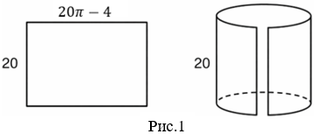
Анвар, чтобы закрыть образовавшийся зазор, использовал прямоугольную ленту шириной 5 cm и высотой 20 cm. С каждой стороны ленты по 0,5 cm было приклеено к обёрточной бумаге (см. рисунок 2).

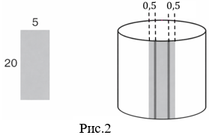
Используя данные условия, найдите объём цилиндра ( в $cm³$), образованного упакованным подарком. $\left(π = 3,14\right)$

Ответ:
Балл:

6. Площади оснований правильной четырёхугольной усечённой пирамиды равны 242 cm² и 18 cm², а высота боковой грани (апофема) равна $2\sqrt{17}$ cm. Найдите объём усечённой пирамиды (в ${cm}^{3}$).

Ответ:
Балл:

7. Найдите объём тела (в ${cm}^{3}$), полученного вращением прямоугольного треугольника с катетами 6 cm и 8 cm вокруг его гипотенузы. (примите $π=3$)

Ответ:
Балл:

Геометрия 2-ая часть

8. На рисунке изображена трапеция $ABCD$, в которой $AD=16$ cm, $BC=11$ cm, $PS=14,25 cm$, $AP=BQ$ и $CR=DS$. Найдите длину отрезка $QR$ в cm.
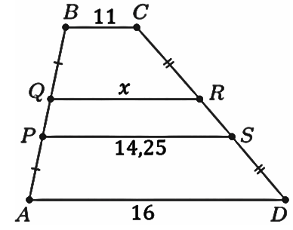

Решение:

Ответ:
Балл:

9. На рисунке изображена прямая призма, основанием которой является равносторонний треугольник. Призма заполнена водой до плоскости $GH.$

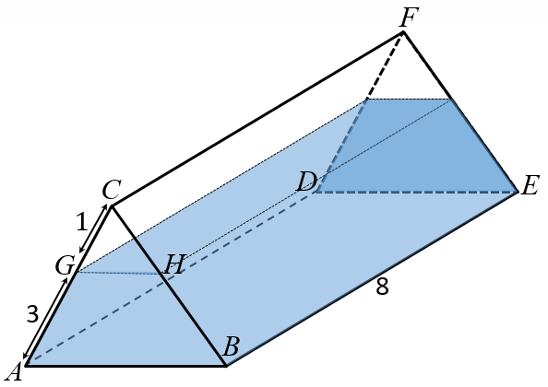
Треугольник $ABC$ в призме является равносторонним, при этом $GH∥AB$. Найдите объём воды внутри призмы, если AG = 3 $cm$, CG = 1 $cm$ и CF = 8 $cm.$

Решение:

Ответ:
Балл:

10. У Анвара есть 3 игрушки:
- первая – пустая игрушечная ёмкость в форме конуса, радиус её основания равен 15 cm;
- вторая — тоже игрушка в форме конуса, полностью заполненная, жёлтого цвета; радиус основания этого малого конуса равен 9 cm, а высота — 27 cm;
- третья игрушка — розовый мяч в форме шара.
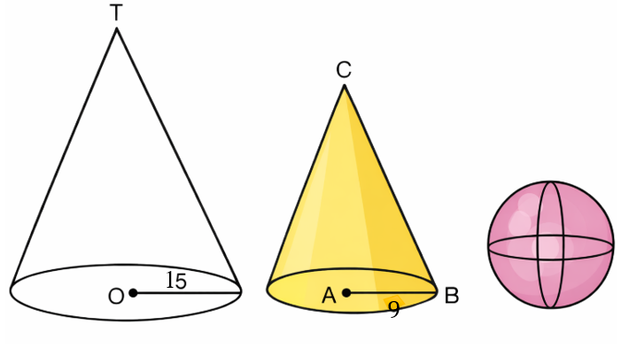
Анвар поместил свою маленькую игрушку в форме конуса внутрь первой большой ёмкости. Затем Анвар положил шарообразную розовую игрушку поверх конусов. В результате игрушки были расположены так, что вершины двух конусов совпали в одной точке, а шар касается нижнего конуса в точке $A$ и большого конуса в точке $O$:
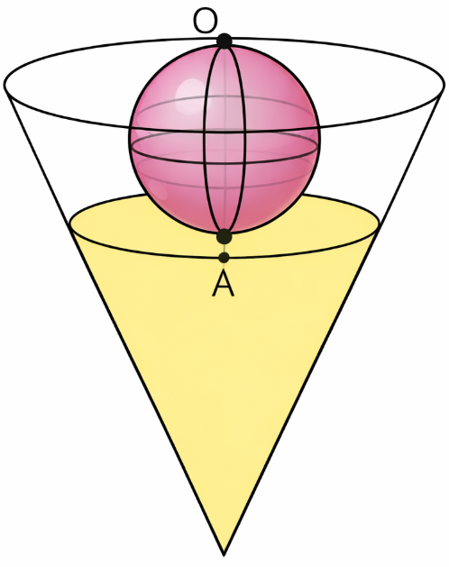
Используя данные, найдите объём розового мяча Анвара.

Решение:

Ответ:
Балл:

Всего набранных баллов:____________________________________________
Председатель комиссии:_____________________________________________
Экзаменатор:_______________________________________________________
Ассистент:_________________________________________________________

